**CỘNG HOÀ XÃ HỘI CHỦ NGHĨA VIỆT NAM**

**Độc lập - Tự do - Hạnh phúc**

**BÁO CÁO SÁNG KIẾN**

**1. Tên sáng kiến1:** “***Biện pháp ứng dụng công nghệ thông tin vào giảng dạy bộ môn Âm nhạc lớp 5*”**

**2. Mô tả bản chất của sáng kiến2:**

Ngày nay với sự phát triển mạnh mẽ của công nghệ thông tin thì mọi việc có thể giải quyết một cách dễ dàng hơn, không ai có thể phủ nhận được những lợi ích của công nghệ thông tin đem lại, nó được sử dụng trong rất nhiều các lĩnh vực của đời sống xã hội như: kinh tế, văn hóa, chính trị và giáo dục… Việc sử dụng công nghệ thông tin vào giảng dạy đã và đang đem lại rất nhiều lợi ích thiết thực giúp cho người dạy và người học tiếp cận với tri thức một cách dễ dàng và sinh động hơn…

Trong giảng dạy các môn học nói chung và môn Âm nhạc nói riêng, việc giảng dạy áp dụng công nghệ thông tin đã trở nên phổ cập và mang tính thường nhật. Vì công nghệ thông tin là tập hợp các phương pháp khoa học, công nghệ và công cụ kĩ thuật hiện đại để truyền đưa, trao đổi thông tin, thu thập, xử lý, lưu trữ một cách thuận tiện và nhanh nhất. Trong mỗi tiết học âm nhạc, giáo viên đã đưa những phương tiện hiện đại, các nguồn tài liệu phổ biến rộng rãi hơn vào thực tế dạy học. Người giáo viên có thể khai thác và sử dụng công nghệ thông tin như một công cụ hữu ích để việc giảng dạy âm nhạc trở nên hấp dẫn và mang tính chuyên nghiệp hơn. Mọi thông tin tài liệu hỗ trợ cho công việc giảng dạy âm nhạc có thể khai thác trên mang internet, các bài dạy đều có thể thiết kế trên máy tính. Bởi vậy, nhiều giáo viên tích cực ứng dụng công nghệ thông tin vào dạy học và đạt nhiều kết quả. Tuy nhiên, trong thực tế, một số giáo viên vẫn chưa tích cực ứng dụng công nghệ thông tin trong dạy học. Do đó, giờ học âm nhạc trở nên nhàm chán, không kích thích được sự hứng thú học tập của học sinh, chưa phát huy sự chủ động, sáng tạo của học sinh trong giờ học.

Vậy người giáo viên phải truyền đạt kiến thức như thế nào, phương pháp giáo dục ra sao để đạt được kết quả giáo dục cao nhất và làm cho các em thật sự yêu thích môn học góp phần nâng cao chất lượng giáo dục toàn diện trong nhà trường.

**2.1. Các bước và cách thức thực hiện giải pháp:**

Trước thực trạng dạy học môn Âm nhạc, tôi đã tìm tòi và áp dụng biện pháp để kích thích sự hứng thú học tập của học sinh nhằm nâng cao chất lượng dạy học môn Âm nhạc như sau:

**2.1.1. Nghiên cứu các phần mềm mới vào việc soạn giảng**

Trong quá trình dạy học, tôi đã học hỏi và ứng dụng các phần mềm sau:

-Phần mềm Powerpoint (trình chiếu). Đây là phần mềm phổ biến và hữu dụng để thiết kế bài giảng điện tử sinh động và hấp dẫn trong dạy học.

- Phần mềm Encore 4.5 (chép và soạn nhạc): Là phần mềm cần thiết cho chuyên ngành âm nhạc, giúp giáo viên chủ động tạo bài hát, cao độ, trường độ, tiết tấu, âm thanh cho bài dạy của mình.

- Phần mềm Movie Maker (cắt ghép nhạc, đoạn video, làm video nhạc hình…): Đây là phần mềm có sẵn trong máy tính cài windowrd.xp. Tính năng phù hợp chuyên môn, giao diện dễ sử dụng.

- Phần mềm Nero Start Smart (sao chép…CD, VCD, DVD)

- Phần mềm Window Media Player (chuyển đổi đuôi nhạc): Nhạc, phim tư liệu tải về phải chuyển đổi đuôi mà chương trình trình chiếu chấp nhận thì mới đưa vào bài dạy được.

Ngoài các phần mềm trên, tôi còn khai thác các nguồn học liệu từ mạng internet để phục vụ cho công tác dạy học.

**2.1.2. Khai thác hiệu quả các phần mềm đã nghiên cứu và ứng dụng vào thiết kế bài dạy phù hợp với khả năng nhận thức của học sinh**

* **Đối với phân môn học hát**:

Từ phần mềm Powerpoint và Encore 4.5 để thiết kế dạng bài dạy hát (bao gồm cả nhạc và lời). Để cắt, ghép nhạc và video, tôi thường sử dụng công cụ trực tuyến trên internet qua <https://mp3cut.net/vi/> như sau:

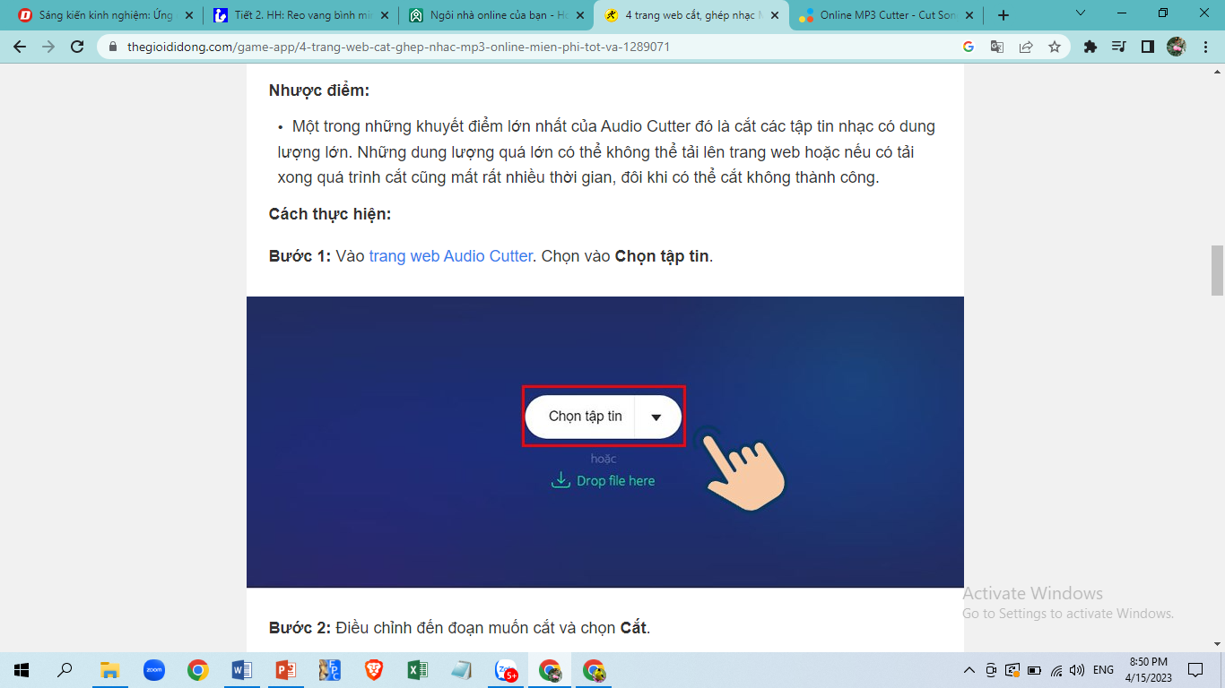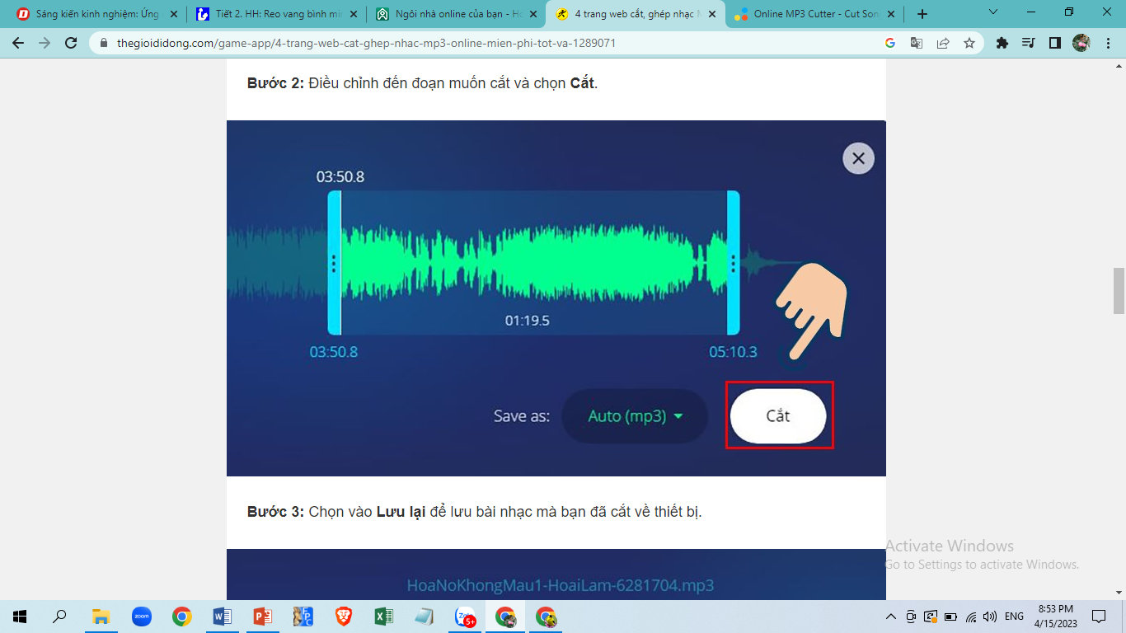

Với phần dạy hát, giáo viên có thể đưa toàn bộ phần nhạc và lời bài hát hoặc đưa riêng phần lời ca để hướng dẫn học sinh các cách gõ đệm:

- Gõ đệm theo nhịp.

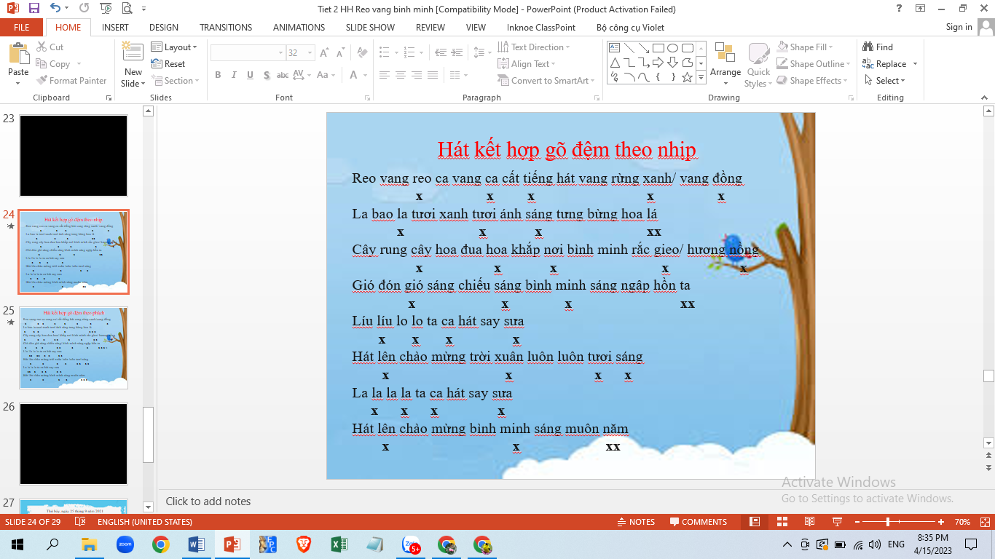

- Gõ đệm theo phách.

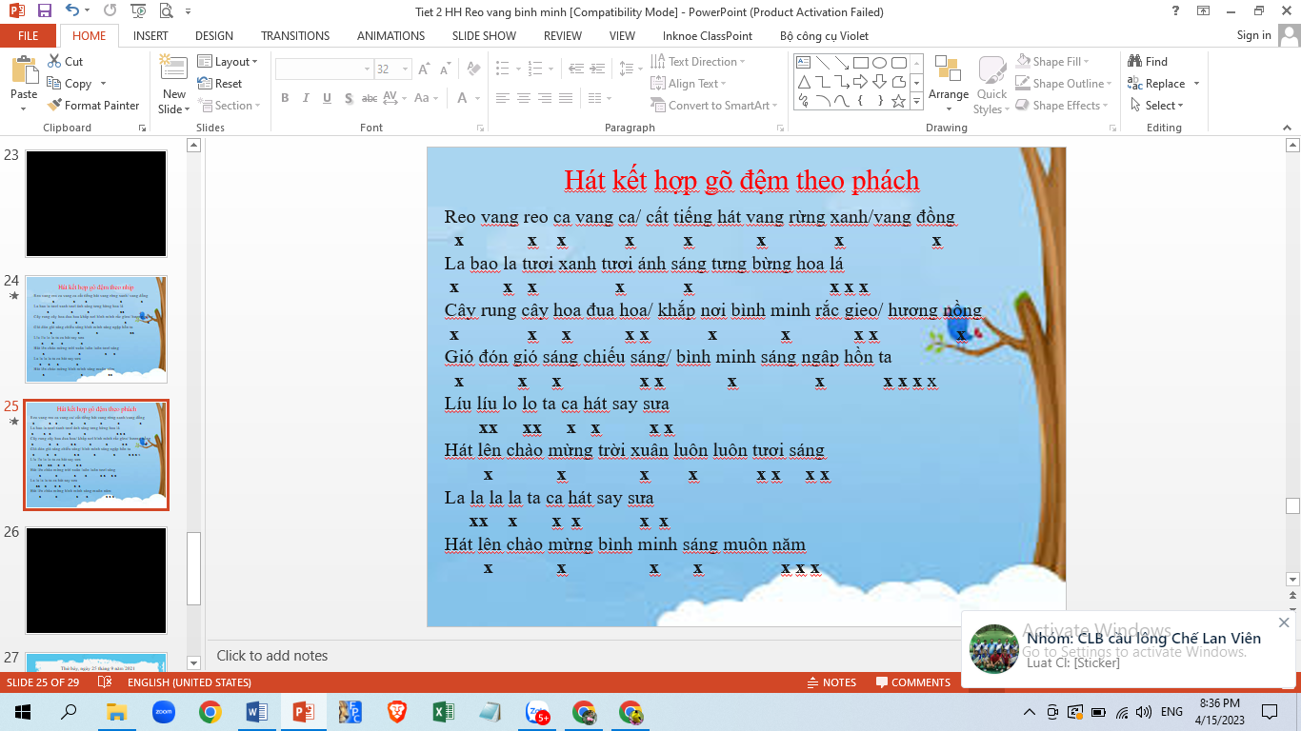

- Gõ đệm theo tiết tấu.

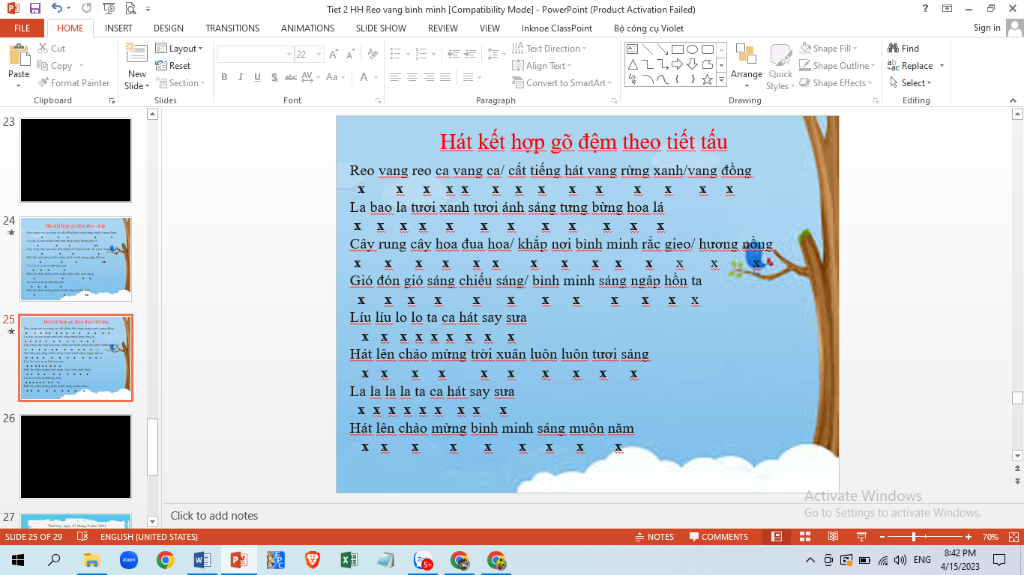

Với phần rèn luyện các kỹ năng như vận động phụ họa hoặc tập biểu diễn, tùy thuộc vào nội dung từng bài hát cụ thể mà người giáo viên có thể lồng ghép các Video clip vào cho học sinh xem và tự tìm cách vận động phụ họa hay biểu diễn một cách hoàn toàn chủ động và sáng tạo.

Ngoài ra, việc xây dựng các kỹ năng hát nâng cao cũng rất dễ xây dựng trên một sơ đồ trực quan, thay cho việc giáo viên phải giải thích, dẫn giải:



Học sinh chỉ cần quan sát sơ đồ trên và nghe giáo viên gợi ý là đã tự biết nhiệm vụ của nhóm mình…

* **Đối với phân môn** **Tập đọc nhạc**

Ở phân môn dạy Tập đọc nhạc, tôi sử dụng phần mềm Encore 4.5, Final 2.0… để chép lại các tiến trình như: Luyện tập tiết tấu, luyện tập cao độ, bài tập đọc nhạc, lời ca… rồi trình chiếu trên phần mềm PowerPoint theo ý đồ của giáo viên.

Ở lớp 5, chương trình dạy tập đọc nhạc đòi hỏi giáo viên phải lần lượt rèn cho học sinh các kỹ năng cần thiết như: luyện tập cao độ, luyện tập tiết tấu, tập đọc nhạc, ghép lời ca. Nếu chỉ đơn thuần treo tranh bài tập đọc nhạc lên bảng rồi với một cây đàn và giáo viên lần lượt thực hiện các thao tác trên thì học sinh sẽ tiếp thu bài một cách mơ hồ, thậm chí dẫn đến tình trạng học sinh học vẹt (Nghe bạn đọc rồi bắt chước đọc theo). Vậy thì với phần thiết kế bài giảng trên máy tính một cách trực quan, cụ thể các kỹ năng cần thực hiện học sinh sẽ dễ dàng tiếp thu bài một cách chủ động tích cực bởi nếu bài giảng giáo viên thiết kế tốt đã gây sự tò mò của học sinh ngay từ đầu tiết học.

Ví dụ:

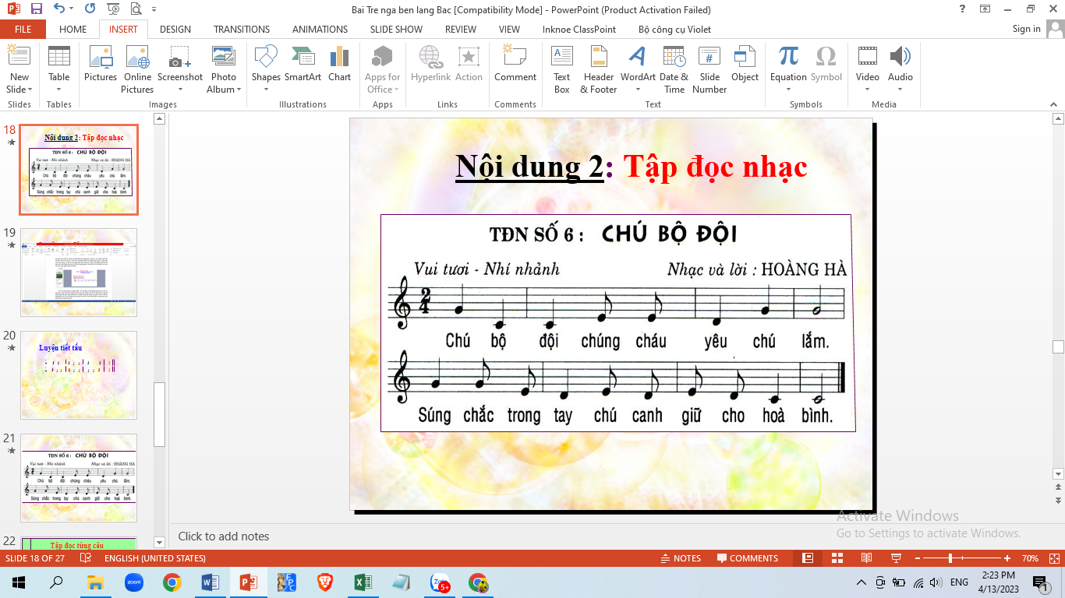

Với các hiệu ứng của phần mềm, các nốt nhạc trong phần luyện tập cao độ có thể đưa ra lần lượt khi luyện tập kèm cao độ chuẩn của nốt ấy khiến học sinh dễ dàng thẩm âm một cách chuẩn xác. Ở phần luyện tập cũng vậy, giáo viên có thể tạo trường độ của các nốt bằng cách dùng các âm sắc của bộ gõ điện tử minh họa cho hình tiết tấu cần thực hiện.

Trong phần tập đọc nhạc và ghép lời ca, phần nhạc và lời có thể xuất hiện theo chủ ý của giáo viên, kết hợp với hệ thống câu hỏi cùng các hiệu ứng về âm thanh cũng như hình ảnh, tạo hiệu quả rất đặc biệt hỗ trợ tốt cho việc truyền đạt kiến thức cho học sinh:



Sau khi học sinh tự quan sát và trả lời hệ thống các câu hỏi trên, lúc này tự bản thân mỗi học sinh đã bắt đầu nắm được các kỹ năng cơ bản và các yêu cầu của bài tập đọc nhạc. Và học sinh đã có thể tự vỡ bài thông qua sự hướng dẫn, hỗ trợ của giáo viên

**\* Đối với phân môn Âm nhạc thường thức:**

*(Giới thiệu nhạc cụ, nhạc sĩ, kể chuyện âm nhạc, nghe nhạc)*

Tôi sử dụng internet khai thác hình ảnh, lịch sử ra đời, tính năng, cách sử dụng…cắt, ghép đoạn nhạc, phim video clip chèn kết hợp với các hiệu ứng xuất hiện hay mất đi phù hợp với lời dẫn giảng của giáo viên để các nhạc cụ dân tộc việt Nam cũng như các nhạc cụ nước ngoài giúp học sinh cảm thụ được các tính năng với âm thanh, hình ành thực minh họa sinh động.

Bên cạnh đó, tôi sử dụng internet để khai thác chân dung một số nhạc sĩ nổi tiếng trên thế giới và Việt Nam như: Mozart, Beethoven, Chopin, Tschaikowski, Lưu Hữu Phước, Phan Huỳnh Điểu… và các tác phẩm âm nhạc nổi tiếng của họ. Chúng ta cũng có thể tải cái file mp3 chất lượng tốt để minh họa bằng âm thanh cho các tác phẩm.

Trong chương trình Âm nhạc lớp 5, ngoài việc học hát, Tập đọc nhạc, học sinh còn được giới thiệu các nhạc cụ dân tộc Việt Nam và nhạc cụ nước ngoài, được nghe kể chuyện về một số nhạc sĩ nổi tiếng trên thế giới… Với dạng bài dạy này nếu giáo viên chỉ sử dụng một vài bức tranh minh họa thì hiệu quả của tiết học không cao, học sinh sẽ không có ấn tượng sau tiết học. Ngược lại nếu khai thác tốt thì đây là một dạng bài mà học sinh rất hứng thú bởi tính tò mò, muốn tìm hiểu thế giới xung quanh là đặc điểm của lứa tuổi. Thực tế giảng dạy của bản thân tôi đã chứng minh rằng, trong các tiết học mà mọi thông tin cũng như các kiến thức liên quan giáo viên biết khai thác trên mạng internet sẽ đem đến hiệu quả rất cao cho việc tạo ấn tượng và gây hứng thú trong học tập của các em học sinh. Cụ thể, để dạy bài *“Giới thiệu một vài nhạc cụ dân tộc Việt Nam”*

Để giới thiệu nhạc cụ, tôi tận dụng sẵn có mạng Internet khai thác hình ảnh, lịch sử ra đời, tính năng, cách sử dụng… của các loại nhạc cụ đó.

Ngoài hình ảnh của các nhạc cụ sẽ có hình ảnh minh họa tư thế sử dụng nhạc cụ và âm thanh thực minh họa thông qua các Video clip biểu diễn. Thậm chí trong các tiết âm nhạc tăng cường, giáo viên còn có thể giới thiệu cho học sinh về cấu tạo cụ thể của các nhạc cụ này. Tuy nhiên tất cả những vấn đề trên người giáo viên chỉ dạy học sinh ở mức độ mang tính ***giới thiệu*** vì với học sinh tiểu học chưa thể ghi nhớ một cách cụ thể các kiến thức nêu trên, nhưng với tinh thần gợi mở, khuyến khích tìm hiểu sẽ có tác dụng tích cực cho học sinh:



Tương tự, ta cũng có thể áp dụng cho bài: “*Giới thiệu một số nhạc cụ nước ngoài”*

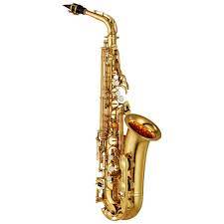

Với cách giới thiệu này học sinh ngoài việc được quan sát, nghe giới thiệu còn có thể ghi nhớ được ngay âm sắc cụ thể của từng loại nhạc cụ.

**\* Dạy kể chuyện âm nhạc, giới thiệu nhạc sĩ, nghe nhạc…**

Tôi sử dụng mạng Internet để khai thác những hình ảnh có liên quan đến câu chuyện âm nhạc, chân dung cũng như một số tác phẩm âm nhạc nổi tiếng của các nhạc sĩ. Ví dụ:

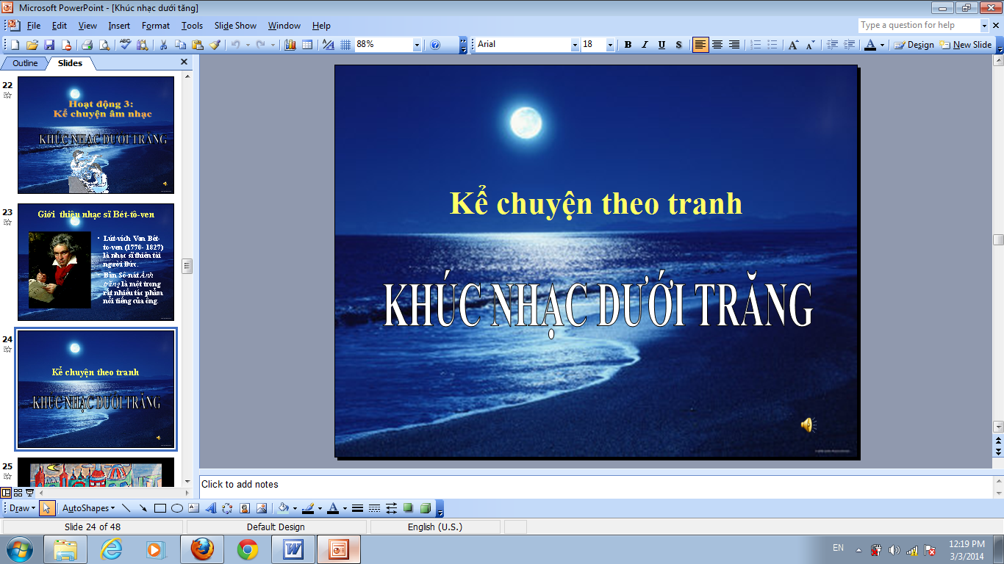

Truy cập internet, tìm hiểu và truyền đạt cho học sinh các thông tin cơ bản về cuộc đời, sự nghiệp sáng tác của nhạc sĩ, hoàn cảnh ra đời của tác phẩm…

Sau khi được tìm hiểu về nhạc sĩ thì việc giáo viên cho học sinh nghe nhạc, hoặc giới thiệu các tác phẩm nổi tiếng của các nhạc sĩ *(Thông qua các trang web về âm nhạc của thế giới và Việt Nam)* là vô cùng có ý nghĩa. Trong bất kỳ thời gian nào về sau này, mỗi khi nghe thấy nét nhạc nào đã từng được nghe thì học sinh đều có thể trả lời được ngay tên nhạc sĩ sáng tác một cách rất chính xác, hoặc khi nhìn thấy tấm chân dung của nhạc sĩ bất kì thì các em cũng nói ngay được tên nhạc sĩ đó, bởi vì trong tâm trí của các em đã có một ấn tượng sâu sắc, nhờ những kiến thức đã được thay đổi cách thức truyền đạt mà công nghệ thông tin là công cụ hữu ích nhất để thực hiện điều đó.

**2.2. Phân tích tình trạng của giải pháp đã biết:**

**\* Ưu điểm**

- Được sự quan tâm, lãnh đạo sâu sát, kịp thời của Ban lãnh đạo nhà trường trong công tác dạy học.

- Cơ sở vật chất để đáp ứng điều kiện ứng dụng công nghệ thông tin khá đảm bảo.

- Có phòng học Âm nhạc riêng

- Học sinh chăm ngoan, tích cực, tự giác tham gia hoạt động học tập.

**\* Nhược điểm**

- Kĩ năng ứng dụng công nghệ thông tin của giáo viên còn hạn chế.

- Giờ học còn bị chi phối và phụ thuộc vào các điều kiện như: Wifi đôi khi còn chập chờn, nguồn điện, các đồ dùng dạy học cần thiết khác…

- Các bậc phụ huynh chưa thực sự quan tâm đến việc học nhạc của con em.

Kết quả khảo sát hứng thú học tập môn Âm nhạc đối với học sinh khối 5 vào đầu năm học 2023 - 2024 như sau:

|  |  |  |  |  |  |  |  |  |
| --- | --- | --- | --- | --- | --- | --- | --- | --- |
| TSHS | Rất thích | | Thích | | Bình thường | | Không thích | |
| SL | TL% | SL | TL% | SL | TL% | SL | TL% |
| 30 | 6 | 20 | 10 | 33,3 | 11 | 36,7 | 3 | 10 |

Qua bảng số liệu trên cho thấy, vẫn còn nhiều học sinh chưa thực sự có hứng thú trong học tập môn Âm nhạc. Số học sinh yêu thích môn học là 16 em chiếm 53,3%, số học sinh chưa thích thú học âm nhạc chiếm tỉ lệ 46,7%.

Xuất phát từ thực tế trên, tôi chọn nghiên cứu và áp dụng “***Biện pháp ứng dụng công nghệ thông tin vào giảng dạy bộ môn Âm nhạc lớp 5*”** nhằm giúp học sinh học môn Âm nhạc hiệu quả nhất.

**2.3. Nội dung đã cải tiến, sáng tạo để khắc phục những nhược điểm hiện tại:**

***2.3.1. Tính mới của giải pháp***

Tiến sĩ Nguyễn Văn Nam(Giáo trình Các khái niệm cơ bản về công nghệ thông tin, 2005) cho rằng: Công nghệ thông tin là thuật ngữ dùng để chỉ tất cả các công nghệ được sử dụng để tạo, lưu trữ, trao đổi, xử lý và sử dụng thông tin dưới nhiều hình thức khác nhau như dữ liệu văn bản, dữ liệu âm thanh, hình ảnh, ảnh động, trình diễn đa phương tiện. Vì vậy khi:

**\* Dạy hát**

- Ngoài việc tự đệm đàn và hát mẫu thì giáo viên có thể cho học sinh nghe hát mẫu từ các nguồn khai thác được ở internet.

- Cho học sinh hát kết hợp vận động phụ họa thông qua những video giáo viên thu thập được từ các trang web.

- Mở rộng hiểu biết xung quanh bài hát như: Giới thiệu về tác giả, hoàn cảnh ra đời của bài hát, tìm hiểu về nội dung bài hát, liên hệ với các lĩnh vực văn học, lịch sử, địa lí... thông qua hình ảnh, video truy cập được từ nguồn internet.

**\* Dạy Tập đọc nhạc**

Yêu cầu của phân môn Tập đọc nhạc ở lớp 5 được đặt ra nhẹ nhàng, đơn giản, giáo viên giúp cho các em nhớ vị trí nốt nhạc trên khuông, biết cách thể hiện đúng cao độ, trường độ theo những âm hình tiết tấu đơn giản của bài tập đọc nhạc. Để làm được điều đó, giáo viên cần:

- Sử dụng phần mềm Encore 4.5, Final 2.0… để chép nhạc. Với phần mềm này giúp học sinh dễ dàng luyện cao độ, tiết tấu, đọc nốt và hát ghép lời ca.

- Trình chiếu bài Tập đọc nhạc lên Tivi màn hình lớn để tập trung sự chú ý của học sinh trong quá trình luyện tập

**\* Dạy Kể chuyện âm nhạc và Nghe nhạc**

- Kể chuyện âm nhạc cần có tranh ảnh minh hoạ hoặc có tác phẩm âm nhạc cho học sinh nghe vì vậy việc giáo viên tìm các học liệu từ các trang web để phục vụ cho tiết dạy là thật sự cần thiết.

- Khi cho học sinh nghe nhạc, dù nhạc có lời hay không lời đều phải giới thiệu tên bài, tên tác giả. Cũng nên nói qua về nội dung và cách trình diễn tác phẩm. Vậy nên chúng ta rất cần những tài liệu tham khảo từ internet để bài dạy sinh động và hiệu quả.

***2.3.2. Sự khác biệt của giải pháp mới so với giải pháp cũ***

*\* Cách dạy cũ*

- Hạn chế nhiều trong việc truyền đạt kiến thức thông qua tranh ảnh, video, âm thanh… điều này làm cho tiết dạy trở nên khô khan, nhàm chán.

- Thiếu sự hứng thú cho học sinh trong tiết học.

*\* Cách dạy mới*

- Giáo viên dễ dàng khai thác các thông tin để xây dựng và tổ chức kế hoạch bài dạy trực quan, sinh động, hấp dẫn, lôi cuốn.

- Học sinh thích thú học tập, phát triển và hoàn thiện khả năng cảm thụ âm nhạc.

- Tiết dạy nhẹ nhàng, đạt hiệu quả giáo dục cao.

**2.4. Khả năng áp dụng của sángkiến.**

Đã áp dụng ở khối lớp 5 từ tháng 9 năm 2023 đến tháng 3 năm học 2023-2024 mang nhiều hiệu quả rõ rệt.

Giải pháp này có thể áp dụng cho tất cả các khối lớp cấp Tiểu học.

**2.5. Đánh giá lợi ích thu được hoặc dự kiến có thể thu được do áp dụng sáng kiến theo ý kiến của tác giả và theo ý kiến của tổ chức, cá nhân đã tham gia áp dụng sáng kiến lần đầu, kể cả áp dụng thử:**

Với sự áp dụng biện pháp trên trong quá trình dạy học, tôi nhận thấy đa số các học sinh đều có hứng thú và yêu thích học môn Âm nhạc. Số học sinh học sinh không thích học Âm nhạc đã giảm hẳn. Điều đó thể hiện qua bảng sau:

Kết quả khảo sát về hứng thú học tập của học sinh Khối 5 cuối năm học 2023 – 2024:

|  |  |  |  |  |  |  |  |  |
| --- | --- | --- | --- | --- | --- | --- | --- | --- |
| TSHS | Rất thích | | Thích | | Bình thường | | Không thích | |
| SL | TL% | SL | TL% | SL | TL% | SL | TL% |
| 30 | 16 | 53,3 | 12 | 40 | 2 | 6,7 | 0 | 0 |

Việc ứng dụng công nghệ thông tin trong dạy học môn Âm nhạc đã mang lại kết quả tích cực, của khối lớp 5 như sau:

|  |  |  |  |  |  |  |  |
| --- | --- | --- | --- | --- | --- | --- | --- |
| **Khối** | **TS**  **HS** | **HTT** | | **HT** | | **CHT** | |
| **SL** | **%** | **SL** | **%** | **SL** | **%** |
| **5** | **30** | **17** | **56,7** | **13** | **43,3** | **0** | **0** |

Như vậy, việc ứng dụng công nghệ thông tin trong dạy học môn Âm nhạc đã mang lại sự chuyển biến rõ rệt. Số học sinh hoàn thành tốt và hoàn thành chiếm tỉ lệ 100%, không có học sinh chưa hoàn thành môn học.

Các tiết học Âm nhạc trở nên thú vị, sinh động và sôi nổi. Môn Âm nhạc đã mang đến cho các em thực sự là *“Mỗi ngày đến trường là một ngày vui”.*

**3. Những thông tin cần được bảo mật: Không có**

**4. Các điều kiện cần thiết để áp dụng sáng kiến:**

Để thực hiện tốt hơn nữa việc ứng dụng công nghệ thông tin trong dạy học sinh nói chung và môn Âm nhạc nói riêng cần có các điều kiện cần thiết như sau:

***4.1. Đối với nhà trường***

- Nhà trường tiếp tục tăng cường đầu tư mua sắm thiết bị công nghệ thông tin trường học. Cải thiện hệ thống mạng wifi.

- Tổ chức tập huấn cho giáo viên về sử dụng các thiết bị và phần mềm mới để giáo viên có cơ hội tiếp cận nghiên cứu và sử dụng.

- Nhà trường tăng cường quản lí thực hiện nhiệm vụ công nghệ thông tin của đội ngũ giáo viên, tuyên dương, khen thưởng kịp thời những điển hình tiên tiến trong thực hiện nhiệm vụ này nhằm thúc đẩy đội ngũ giáo viên thực hiện tốt việc ứng dụng công nghệ thông tin trong dạy học.

***4.2. Đối với giáo viên***

- Tăng cường tự học, tự bồi dưỡng năng lực công nghệ thông tin và ứng dụng có hiệu quả và thực tế dạy học.

- Mạnh dạn đề xuất với nhà trường các nội dung cần tập huấn về công nghệ thông tin theo yêu cầu của thực tế dạy học.

***4.3. Đối với phụ huynh và học sinh***

- Phụ huynh cần tích cực phối hợp với nhà trường, giáo viên nhằm tiếp cận nhiều hơn với công nghệ thông tin.

- Học sinh cần phấn đấu, chăm chỉ và tương tác nhiệt tình với giáo viên trong từng tiết học.

Trên đây là nội dung sáng kiến***“Biện pháp ứng dụng công nghệ thông tin vào giảng dạy môn Âm nhạc lớp 5”*** mà tôi áp dụng hiệu quả trong quá trình giảng dạy cho học sinh lớp 5 ở Trường Tiểu học và Trung học cơ sở Đại Sơn. Trong quá trình thực hiện biện pháp khó tránh sai sót, rất mong sự góp ý chân thành từ phía quí đồng nghiệp và các cấp lãnh đạo. Tôi xin chân thành cảm ơn./.

# 5. Danh sách những thành viên đã tham gia áp dụng thử hoặc ápdụng

**sáng kiến lần đầu (nếu có): Không.**